台北市立松山高中96學年度第1學期第一次段考高一基礎物理考題
※請將正確答案畫在答案卡上
※參考資料
1.等加速度直線運動公式
(1)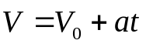 (2)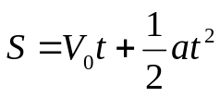 (3)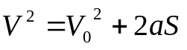
2.萬有引力定律公式
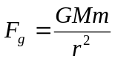
3.球表面積公式：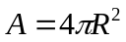（R為球半徑）
一、單選題：第1~28題，每題3分，答錯倒扣1/5題分。(共84分)
( | B | ) | 1 | . | 下列單位中，何者是國際單位制的基本單位？ (A)庫侖 (B)安培 (C)伏特 (D)歐姆。
( | B | ) | 2 | . | 一奈米(nm)是多少毫米(mm)？(A) 10⁻³ (B) 10⁻⁶ (C) 10⁻⁹ (D) 10⁻¹²。
( |  | ) | 3 | . | 密度8.9g/cm³的銅534g與密度19.3g/cm³的金772g組成的合金，其混合密度為多少Kg/m³？(A) 13.6 Kg/m³ (B) 13.06 Kg/m³ (C) 1306 Kg/m³ (D) 13060 Kg/m³。
( |  | ) | 4 | . | 將一個一元小銅板貼在窗戶的玻璃上，用一隻眼睛看它，當它剛好將滿月的月亮完全遮住時，眼睛和銅板的距離約為 220 公分。已知銅板直徑約為 2.0 公分，月球直徑約為 3.6 × 10³公里，則月球與地球的距離約為多少公里？  (Ａ) 4.0 × 10³ (Ｂ) 4.0 × 10⁵ (Ｃ) 4.0 × 10⁷ (Ｄ) 4.0 × 10⁹ 。
( |  | ) | 5 | . | 科學家計劃製造一座「太空電梯」，以探測外太空與火星。支撐這座「太空電梯」的纜繩是一束由十億條、長達十萬公里的奈米碳管所製成，每條奈米碳管含有 7.2 × 10¹⁷個碳原子。試估計這束纜繩至少需要多少公斤的碳來製備？  (Ａ) 0.12 (Ｂ) 2.40 (Ｃ) 7.20 (Ｄ) 14.4 (Ｅ) 28.8。
( |  | ) | 6 | . | 南、北極的冰帽如果真的全部融化，粗略預估全球海平面最可能會上升多少高度？（提示：全球海洋的平均深度約為 4000 m；南極大陸的冰層厚度約 2.2 km，面積約 13,000,000 km²；格林蘭的面積約 1,700,000 km²，冰層厚度約 1.5 km；地球半徑約 6400 km） (Ａ) 60～80 毫米 (Ｂ) 60～80 公分 (Ｃ) 60～80 公尺 (Ｄ) 600～800 公尺 (Ｅ) 6～8 公里 (Ｆ) 60～80 公里。
( |  | ) | 7 | . | 以實驗驗證了電磁波的存在，並證明電磁波係以光速傳播的物理學家為  (A)牛頓 (B)愛因斯坦 (C)法拉第 (D)赫茲 。
( |  | ) | 8 | . | 甲、乙、丙三輛汽車以相同的速度同時經過某一路標，從此時開始，甲一直做等速直線運動，乙先加速後減速，丙先減速後加速，他們經過下一路標時速度又相同，則 (A)甲車先通過下一路標(B)乙車先通過下一路標(C)丙車先通過下一路標(D)無法判斷哪輛車先通過下一路標。
( |  | ) | 9 | . | 物體初速向西5m/s，5秒後速度為向東5m/s，若物體是做等加速度運動，則物體的加速度為 (A)2m/s²向東 (B)2m/s²向西 (C)1m/s²向西 (D)0。
( |  | ) | 10 | . | 承上題，若物體再經5秒後物體的速度是 (A) 5m/s 向東 (B) 5m/s 向西 (C) 10m/s 向西 (D) 15m/s 向東。
( | E | ) | 11 | . | 一物從空中由靜止自由落下至地面期間，則前1/4位移所經的時間與後3/4位移所經的時間之比值為何？(A)＋1(B)－1(C)(D) 2(E) 1 。
( |  | ) | 12 | . | 將一球垂直上拋，初速度量值為V₀，到最高處h時，速度為0，再往下墜至原處時速度量值亦為V₀，下列敘述何者為正確？(A)整個過程中速度都在改變，而加速度為一定值(B)在h處速度為零，加速度必為零，故合力為零(C)小球在h處瞬時靜止，且不受重力作用(D)小球全程均處於變加速度運動。
( |  | ) | 13 | . | 質量1500公斤的車子，原本以72km/hr的速度行駛，若以等減速度煞車經4秒後車子停下來，則此車子在此時間內的平均加速度大小為 (A)18 m/s² (B)12m/s² (C)5m/s² (D)3 m/s²。
( |  | ) | 14 | . | 承上題，若煞車過程的阻力一定，則煞車時所受阻力的量值為 (A)27000N (B)18000N (C)300N (D)7500N。
( |  | ) | 15 | . | 質量100g的棒球以30 m/s的速率向東飛行，因受球棒打擊以20 m/s的速率反向飛回，若打擊力為100N，則球和球棒接觸時間為何？ (A)0.05s (B)0.10s (C)0.15s (D)0.25s。
( |  | ) | 16 | . | 人站在地球上，人所受重力的反作用力為 (A)人作用於地球的吸引力(萬有引力) (B)人作用於地球正向力 (C)地球作用於人的正向力 (D)人作用於地面的接觸力。
( | D | ) | 17 | . | 洲際通訊衛星繞地球赤道運轉，其週期與地球自轉相同，此種衛星稱為同步衛星。相對地，由地面看此衛星好像是懸在高空中靜止不動。下列有關同步衛星的敘述，何者正確？  (A)它的位置太高，不受地心引力的作用，所以它能懸在高空中靜止不動  (B)它所受的太陽引力恰等於地球對它的引力  (C)它所受的月亮引力恰等於地球對它的引力  (D)它所受的地心引力，恰等於它繞地球作等速率圓周運動所需的向心力。
( |  | ) | 18 | . | 在大氣中飛行的民航飛機，與在太空中沿圓形軌道運行的人造衛星，都受到地球重力的作用。下列有關民航飛機與人造衛星的敘述，何者正確？ (Ａ)飛機在空中飛行時，機上乘客受到的地球重力為零 (Ｂ)人造衛星內的裝備受到的地球重力為零，因此是處於無重量的狀態 (Ｃ)人造衛星在圓形軌道上等速率前進時，可以不須耗用燃料提供前行的動力 (Ｄ)飛機在空中等速率前行時，飛行高度不變，則不須耗用燃料提供前行的動力。
( |  | ) | 19 | . | 已知人所受之地球引力F，和人與地心間的距離r的平方成反比。一太空船在離地心距離為2R（R為地球半徑）的圓形軌道上，繞地球作等速率圓周運動，則在地表重80公斤重的太空人，其在太空船中的視重為多少公斤重？(A)0(B)20(C)40(D)80 。
( |  | ) | 20 | . | 承上題，在太空船中的太空人所受地球引力為多少公斤重？(A)0(B)20(C)40(D)80 。
( | B | ) | 21 | . | 如圖所示，將一重為W的物體緊壓於粗糙牆面上，若施水平力F，恰使物體不下滑，則物體與牆面之間的靜摩擦係數為多少？  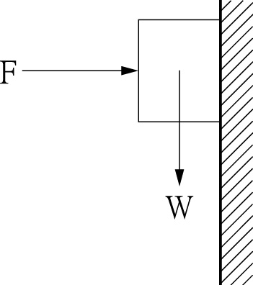  (A)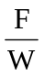 (B)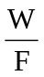 (C)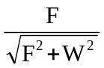 (D)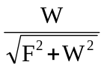
( |  | ) | 22 | . | 有關摩擦力的敘述，下列何者錯誤？(A)靜摩擦力非定值，會隨著拉力大小改變  (B)靜摩擦力不一定大於動摩擦力(C)摩擦力大小受接觸面性質及正向力影響  (D)摩擦力恆與運動方向相反。
( |  | ) | 23 | . | 質量為20公斤的鉛塊置於水平桌面上，已知接觸面的靜摩擦係數0.5，動摩擦係數0.3，對此鉛塊施一水平拉力80牛頓,則摩擦力的大小為多少？(重力加速度g=10 m/s²) (A)20N (B)60N (C)80N (D)100 N。
( |  | ) | 24 | . | 一個在水平地面上的箱子，當受到的水平推力為F時(F＞0)，以2m/s的等速度向前移動。若地面摩擦力以外的阻力可以不計，則下列敘述，何者正確﹖ (A)當箱子推力為2F時，箱子會以4m/s的等速度移動。 (B)推力F的大小必須大於箱子所受的摩擦力。 (C)推力F的大小等於箱子所受的摩擦力。 (D)推力F的大小必須大於箱子的重量。
( |  | ) | 25 | . | 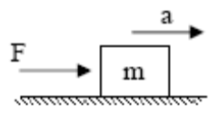  如右圖，一物置於水平面上，重10kgw，當施外力29.6牛頓時，使其以1m/s²的加速度前進，則物體與桌面間的動摩擦係數為何？(重力加速度g=9.8m/s²)  (A)0.1 (B)0.2 (C)0.3 (D)0.4 (E)0.5 。
( | C | ) | 26 | . | 下列四種大氣壓力數值何者最大：(A) 1atm (B) 1020克重/平方公分 (C) 1020毫巴 (D) 1.0336公斤重/平方公分。
( |  | ) | 27 | . | 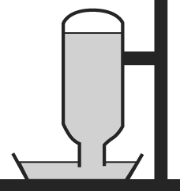  為了使飲水器內的水能常保不缺，小英將一裝滿水的玻璃瓶倒立在飲水盤中，如下圖所示。關於此一設計，下列敘述何者正確？  (Ａ)在瓶內，水面上方的空間是真空狀態  (Ｂ)在瓶內，水面上方的空間，其壓力略小於大氣壓力  (Ｃ)這是不可能存水的，瓶內的水柱高於盤面，水很快就漏光了  (Ｄ)瓶內上方空間的氣體壓力等於大氣壓力。
( |  | ) | 28 | . | 下圖為大氣壓力與離地高度的關係圖，下列有關氣壓的敘述，何者錯誤？  (Ａ)利用氣壓與高度的相關性，氣壓計也可以作為高度計  (Ｂ)地面的氣壓相當於高約 76 公分水銀柱底面承受的壓力  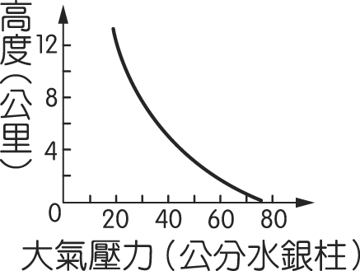  (Ｃ)離地面 8 公里處的高空氣壓，大致已小於 0.5 大氣壓  (Ｄ)距地面愈高，其氣壓隨高度的變化率愈來愈大。
二、多選題：每題3分，答錯每項扣1.2分；整題不作答，該題得零分。(共15分)
( | ABCD | ) | 29 | . | 若物體作等加速度直線運動，則下列敘述何者正確？ (A)加速度之大小及方向均不隨時間改變(B)速度之大小及方向均可能改變(C)位移可能為零(D)平均速度可能為零(E)平均加速度可能為零。
( |  | ) | 30 | . | 將質量為 m_{甲}與 m_{乙}（m_{甲}＞m_{乙}）的甲、乙兩個小球，在離水平面同一高度，分別以 V_{甲}與 V_{乙}（V_{甲}＞V_{乙}）的水平速度平拋出去，若不計空氣阻力，則下列的敘述哪些是正確的？（應選兩項） (Ａ)甲球與乙球同時落地 (Ｂ)甲球的落地地點比乙球的遠 (Ｃ)飛行了一秒時，甲球比乙球離地面的高度來得低 (Ｄ)甲、乙兩球在落地前的速率均不變 。
( |  | ) | 31 | . | 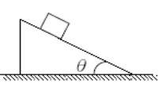  如右圖所示，木塊靜置於一斜面上，木塊與斜面整體成靜止狀態，則下列敘述正確的是： (A)若將木塊的質量增大後，即有可能下滑 (B)木塊與斜面間的摩擦力為零 (C)木塊此時所受的摩擦力即為物重 (D)木塊所受淨力為零 (E)地面施於斜面體之摩擦力為零。
( |  | ) | 32 | . | 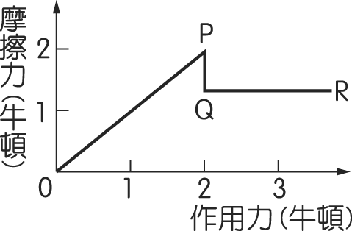  一物體在某水平面上開始時為靜止，後來物體受一由小而大的作用力作用，其所受摩擦力與作用力的關係如下圖所示。依據下圖，下列有關摩擦力的敘述何者正確？（應選三項） (Ａ)物體受力作用後立即開始運動  (Ｂ)作用力如圖從 O 到 P 點時，物體維持靜止 (Ｃ)作用力如圖 P 點時，物體所受摩擦力最大 (Ｄ)作用力如圖 P 點時，物體的加速度最大 (Ｅ)作用力如圖從 Q 到 R 點時，物體運動的加速度愈來愈大。
( |  | ) | 33 | . | 汞與水的密度比為 13.6：1，而 0.76 公尺高的汞柱直立時，其底部與頂端的壓力差為一大氣壓。下列有關壓力的敘述，何者正確？ (Ａ)大氣施加於地表的壓力，其大小稱為一大氣壓 (Ｂ)任何密閉容器內的氣體壓力必大於容器外面的大氣壓力 (Ｃ)汞柱底部與頂端的壓力差，與汞柱底部的面積大小成反比 (Ｄ)一大氣壓約等於 0.76 × 13.6 公尺的水柱直立時底部與頂端的壓力差 (Ｅ)靜止液體表面的大氣壓力為一大氣壓時，液面下各處之壓力必大於一大氣壓。

答案欄
- 單選題
1 | 2 | 3 | 4 | 5 | 6 | 7 | 8 | 9 | 10
B | B | D | B | D | C | D | B | A | D
11 | 12 | 13 | 14 | 15 | 16 | 17 | 18 | 19 | 20
E | A | C | D | A | A | D | C | A | B
21 | 22 | 23 | 24 | 25 | 26 | 27 | 28
B | D | C | C | B | C | B | D

- 多重選
29 | 30 | 31 | 32 | 33
ABCD | AB | DE | BCE | DE

